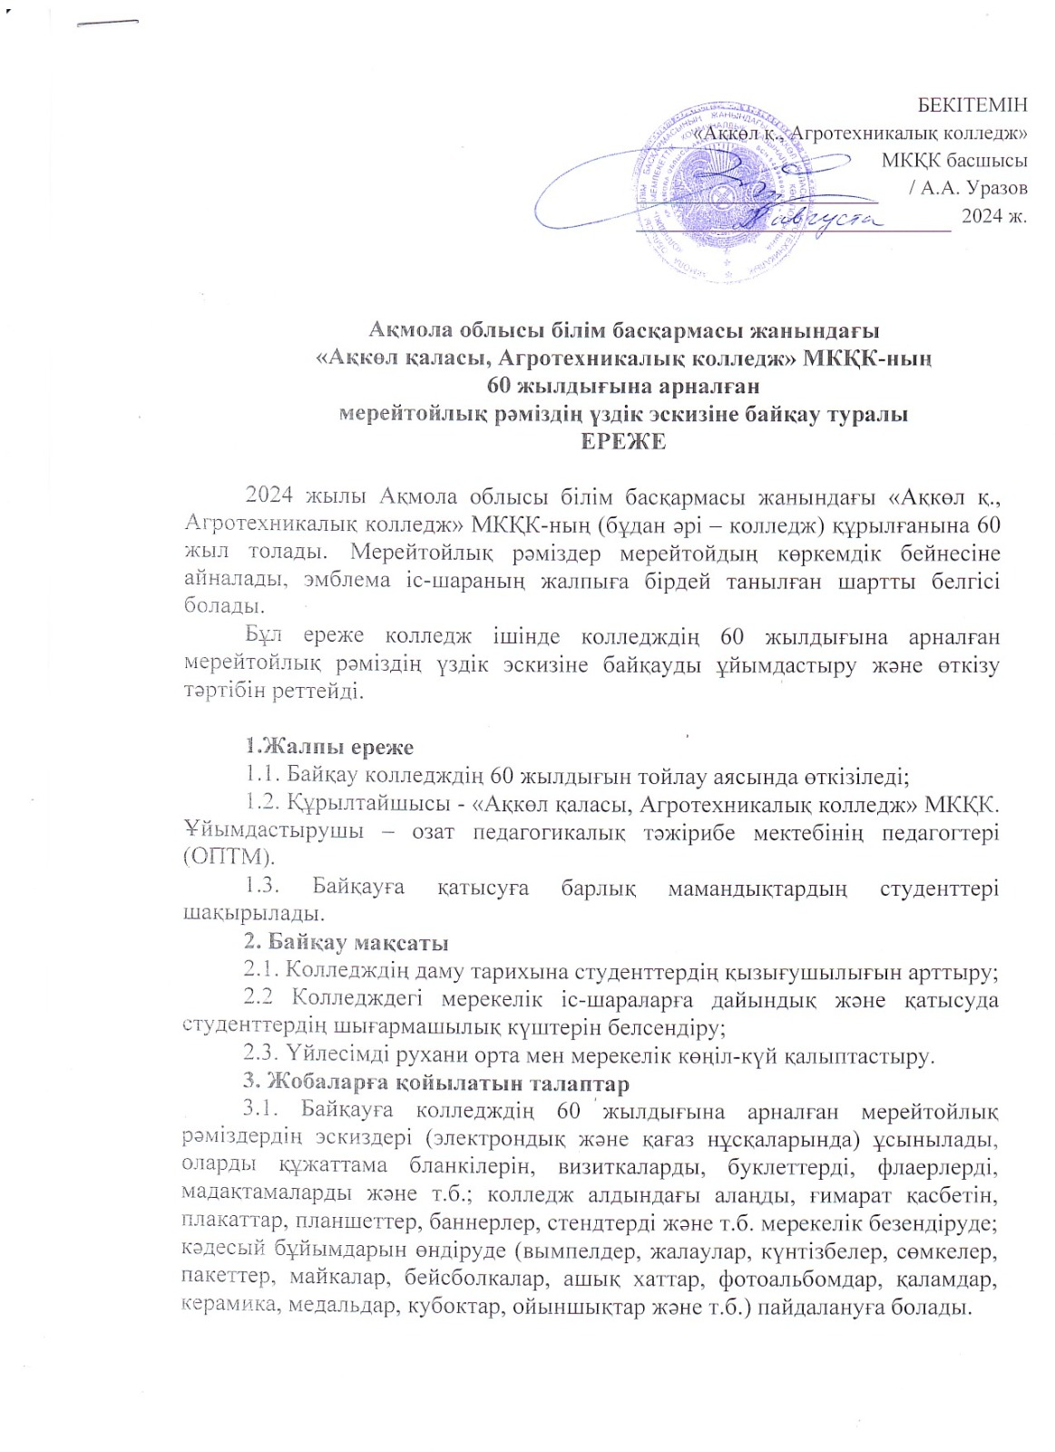

3.2. Мерейтойлық эмблема жобалары бойынша құжаттар құрамына мыналар кіреді:

* Векторлық графикалық редакторда жасалған мерейтойлық символдар эскизінің түсті шешімі (tiff немесе jpeg кеңейтімі, 300 dpi кем емес);
* А-4 форматындағы қалың қағазда (ватман), кез келген техникада, кез келген түс гаммасында, көп түсті немесе бір түсті нұсқада, акварель, гуашь, қарындашпен, пастель және басқа да сызу құралдарымен жасалған.
* Эмблеаның негізгі идеясын ашатын түсіндірме жазба – еркін түрде (баспа мәтіннің 2 бетінен артық емес).

3.3 Байқау жұмысы ақпараттық жапсырмамен жабдықталу керек (жұмыстың артқы жағында): автордың тегі, аты, әкесінің аты, жұмыстың атауы, топ, байланыс телефоны. Эскиздің электронды нұсқасы қосымшамен қоса беріледі.

3.4 Талаптарға сәйкес келмейтін жобалар Байқау комиссиясымен қаралмайды.

3.5 Байқау материалдары Байқау қатысушыларына қайтарылмайды.

**4. Байқауға қатысу шарттары**

4.1 Байқауға қатысу үшін келесі материалдарды беру керек:

• Байқауға қатысуға өтінім (осы Ережеге 1 Қосымша);

• мерейтойлық символиканың эскиздік жобасы.

4.2 Байқауға қатысушылар бір немесе бірнеше (бірақ үштен көп емес) нұсқаларды ұсынуға құқылы;

4.3 Байқауға ұсынылған нұсқалар ағымдағы жылдың қараша айының соңына дейін қабылданады. Байқау материалдарын тапсыруға қатысты сұрақтар бойынша В.А.Свердловқа немесе jnox78@yandex.ru электрондық поштасы арқылы хабарласыңыз (хат тақырыбында «Мерейтойлық рәміздер байқауы» деп көрсетіңіз.)

4.4 Қатысушы Байқауға жіберілген жұмыстардың үшінші тұлғалардың авторлық немесе мүліктік құқықтарын бұзбауына кепілдік береді және Байқауға жіберілген барлық жұмыстарға авторлық құқықтарды колледжге автоматты түрде береді;

4.5 Байқау комиссиясына жұмыстарды жіберу Байқауға қатысушының Байқау туралы ережемен таныс екенін және оны өткізу тәртібі мен шарттарымен келісетінін растау болып табылады.

**5. Символиканың қолданылу аясы**

5.1 Ең жоғары бағалар алған символикалық эскиздер «АТК, Ақкөл» МКҚК рәсімделуінде (баннерлер, сыртқы жарнама); іс-шараларды, тұсаукесерлерді, мерзімді басылымдарды, кәдесыйларды (үнпарақтар, жапсырмалар, ілмекті ярлыктар , плакаттар, ендірмелер және т.б.) көрнекі-графикалық безендіруде; мадақтамаларда, дипломдарда колледж рәсімделуінің элементтері ретінде; ақпараттық материалдар және т.б. қолданылатын болады.

**6. Байқау қорытындыларын шығару**

6.1 Байқау қорытындыларын шығаруды Конкурстық комиссия 2024 жылғы желтоқсанда жүзеге асырады.

Комиссия құрамы:

|  |  |
| --- | --- |
| ТАЖ | Қызметі |
| Уразов А.А. | басшы |
| Шитова Н.В. | ОПЖ бойынша орынбасар |
| Люсая Е.В. | ОЖ жөніндегі орынбасар |
| Жулдугулова А.М. | зам. руководителя по УВР |
| Водопьян С.В. | әдіскер |
| Ниязов Д.М. | аға шебер |
| Свердлов В.А. | «Есептеу техникасы және ақпараттық желілер» мамандығының ө/о шебері |

6.2 Жұмыстарды бағалау критерийлері:

Байқау комиссиясы конкурстық жұмыстарды он баллдық жүйе бойынша бағалайды (әрбір критерий – 10 балл):

* мәлімделген тақырыпқы сәйкестігі;
* тақырыпты бейнелеудің жан-жақтылығы мен тереңдігі;
* графикалық шешімнің өзіндік ерекшелігі;
* эскиздік композицияның мәнділігі;
* эскиздің құрамы бөлшектермен шамадан тыс жүктелмеуі тиіс;
* қолданылатын тәсілдердің қысқалығы;
* қабылдаудың жеңілдігі;
* орындау ұқыптылығы;
* эстетикалық келбеті;
* тираждаудың технологиялығы мен қарапайымдылығы.

Байқауды ұйымдастырушылар конкурсқа қатысушының келiсiмiнсiз жiберiлген туындыларды авторлық құқық туралы заңдарға сәйкес пайдалану құқығын өздерiне сақтайды, бiрақ бұл ретте авторлық туралы ақпарат беруге кепiлдiк берiледi.

6.3 Байқау комиссиясы жеңiмпазды айқындайды. Комиссияның шешiмi хаттамада құжаттандырылады.

6.4 Жеңімпаз конкурс аяқталғаннан кейін жарияланады.

|  |  |
| --- | --- |
|  | «Ақкөл қаласы, Агротехникалық колледж» МКҚК 60 жылдық мерейтойына арналған үздік эскизға байқау өткізу туралы Ережеге  1 Қосымша |

«Ақкөл қаласы, Агротехникалық колледж» МКҚК-ның

60 жылдық мерейтойына арналған

мерейтойлық рәміздердің үздік эскизіне конкурсқа қатысу үшін

ӨТІНІМ

|  |  |
| --- | --- |
| 1. ТАЖ |  |
| 2. топ |  |
| 3. телефон; e-mail |  |
| 4. өтінім толтырған күні |  |
| 5. өтінімді қабылдау күні |  |

Осы өтініммен конкурсқа қатысқанымды растаймын және өзім ұсынған конкурс материалдарын өтеусіз пайдалануға рұқсат беремін.

________________ _________________ ___________________

Күні қолы толық аты-жөні